M01 - Vergleich der Basismodelle
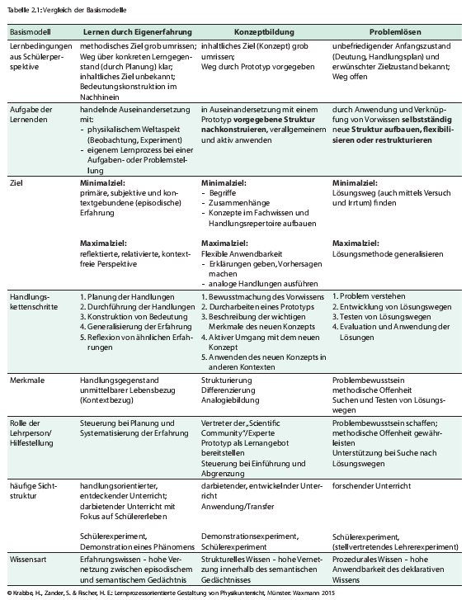

Quelle: Krabbe, H., Zander, S. & Fischer, E.H. (2015). Lernprozessorientierte Gestaltung von Physikunterricht. Materialien zur Lehrerfortbildung. Münster: Waxmann, S. 13.

